专题08解答23题几何证明
1．（2025·上海普陀·二模）已知：如图，平行四边形的对角线和相交于点，交的延长线于点，．
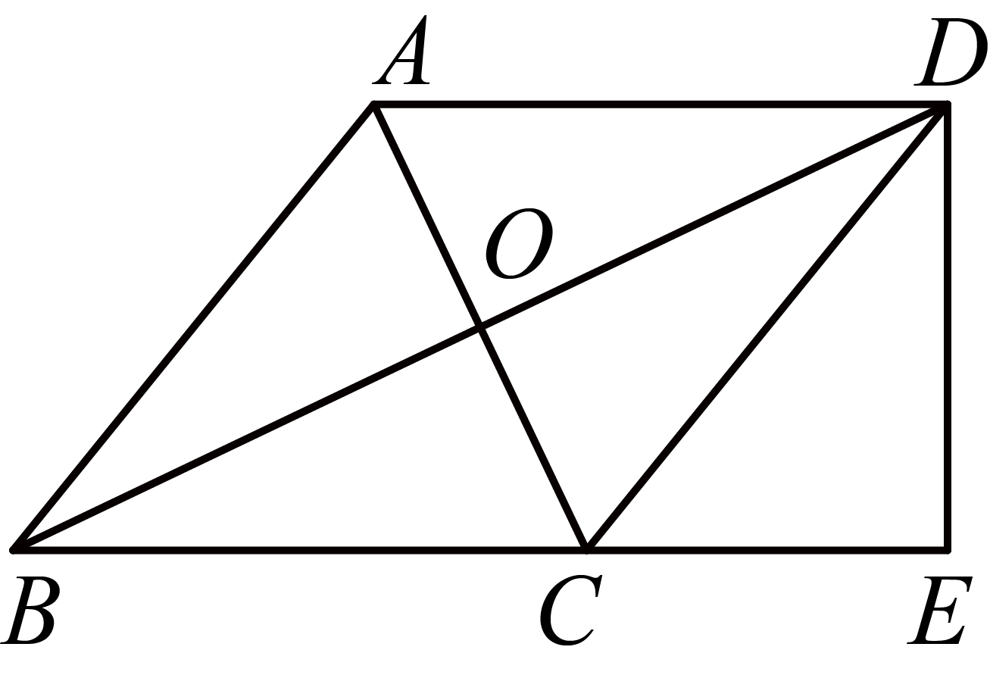
(1)求证：四边形为菱形；
(2)连结交于点，如果，求证：．

2．（2025·上海·二模）如图，在等边三角形中，点D在上，点E在边上，和的两条平分线交于点F，F在下方，上方，且．
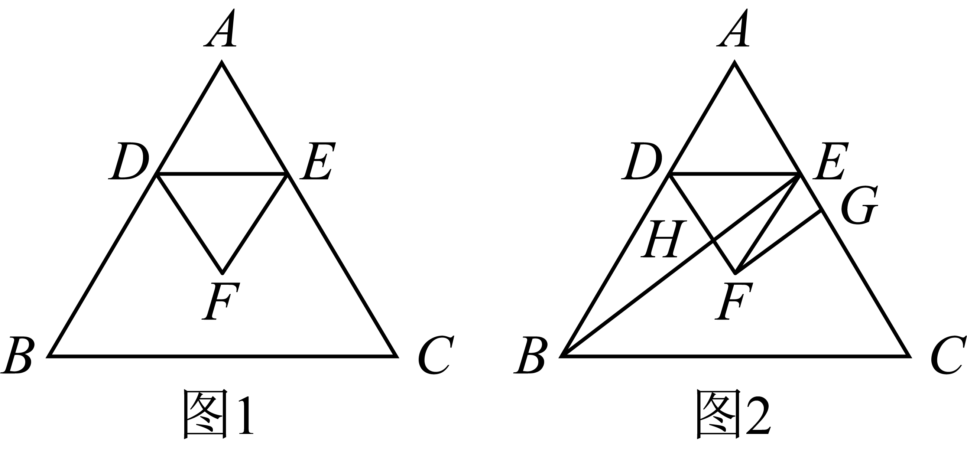
(1)如图1，求证：三角形是等边三角形．
(2)如图2，在上找一点G，使．连接，连接交于点H，求证：四边形是平行四边形．

3．（2025·上海杨浦·二模）已知：如图，在矩形中，点E、F分别在边上，且，延长分别交延长线于点H、G．
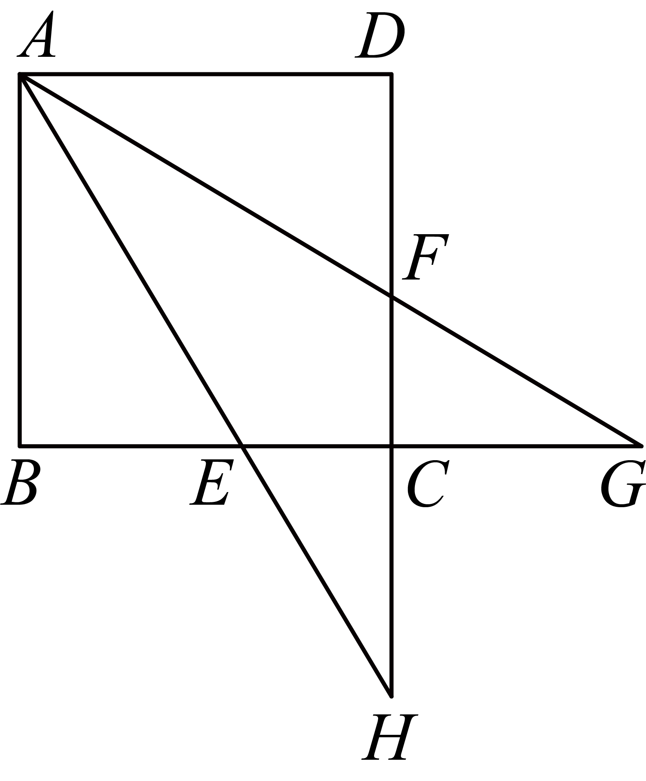
(1)求证：；
(2)联结，如果，求证：四边形是正方形．

4．（2025·上海黄浦·二模）如图，已知四边形中，，点是四边形外一点，，连接并延长分别交、于点、．
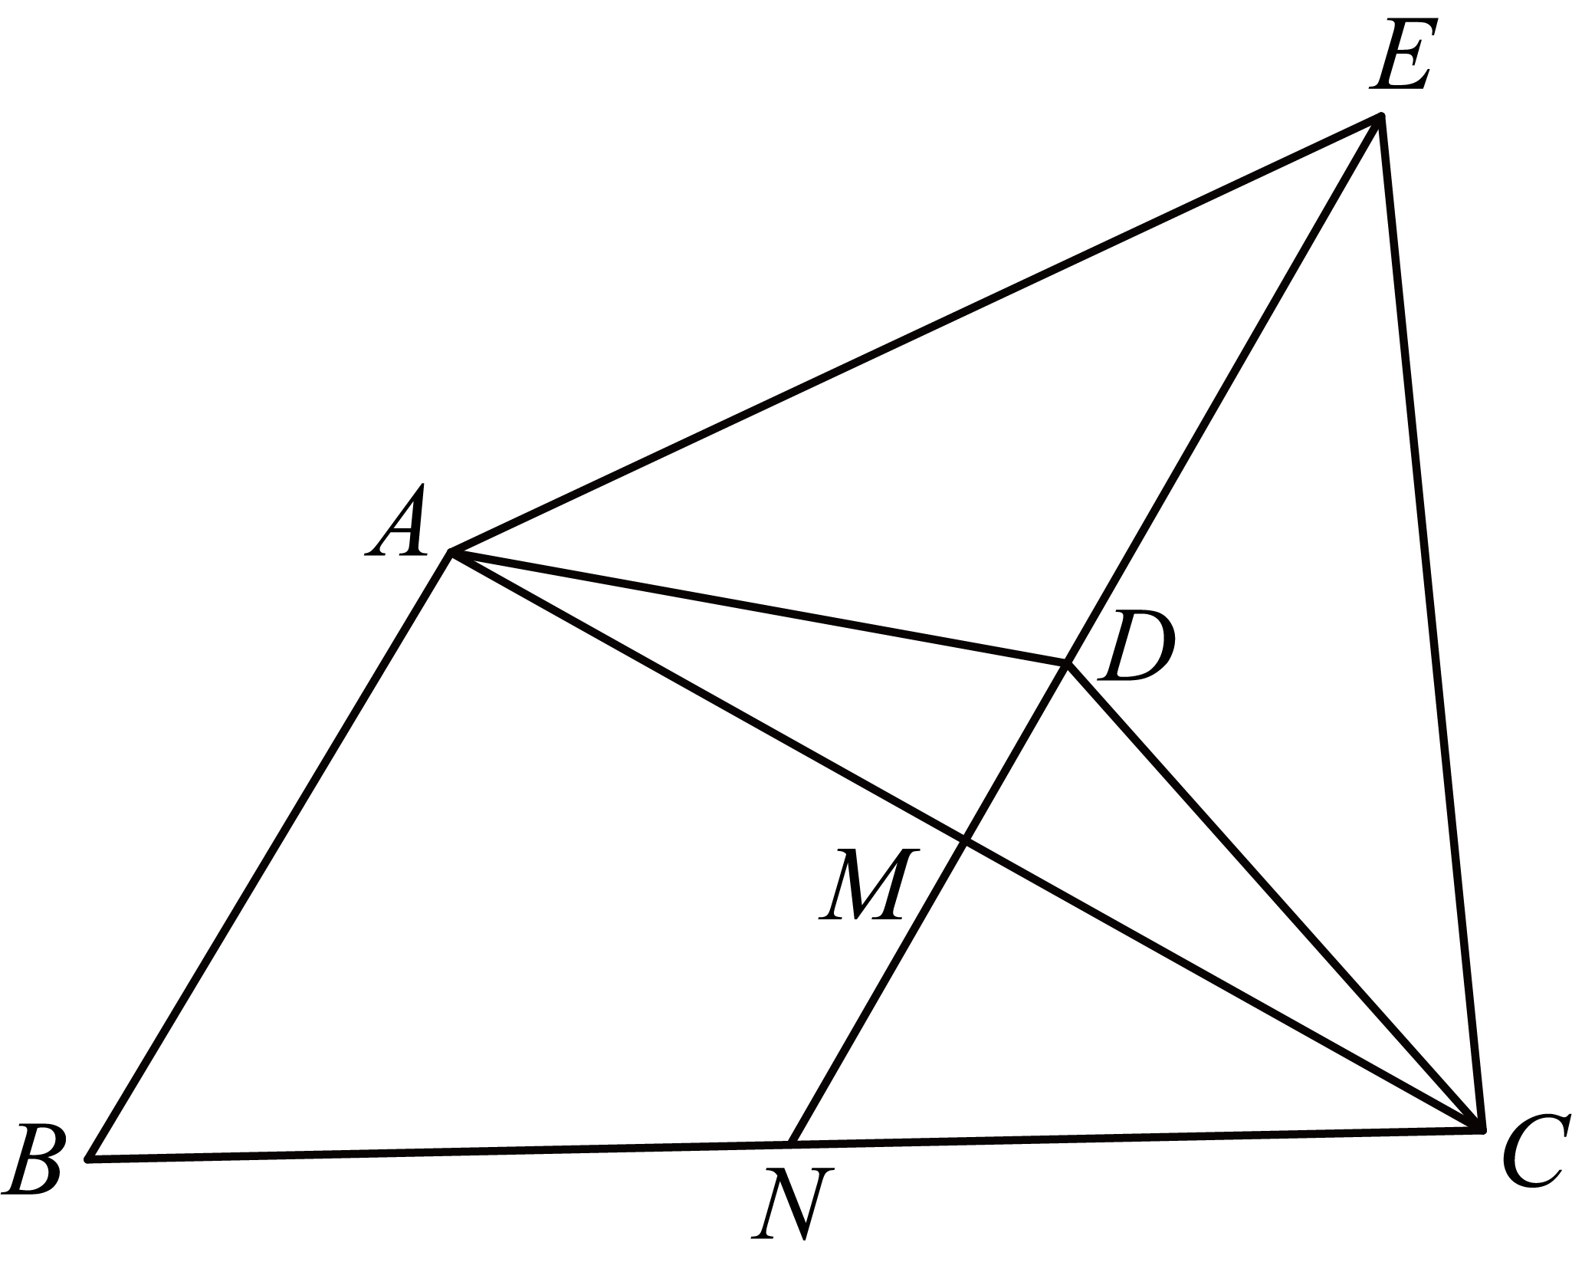
(1)求证：；
(2)，求证：．

5．（2025·上海金山·二模）如图，已知在等腰梯形中，，，，联结、交于点，为上一点，．
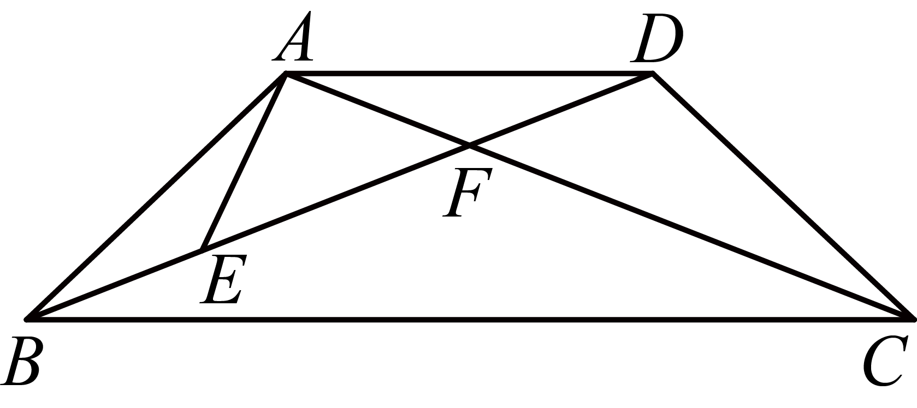
(1)求证：；
(2)若，求证：．

6．（2025·上海虹口·二模）如图9，在梯形中，，连接，点在上，连接，使得，点在边上，连接，分别交、于点、，且，连接．
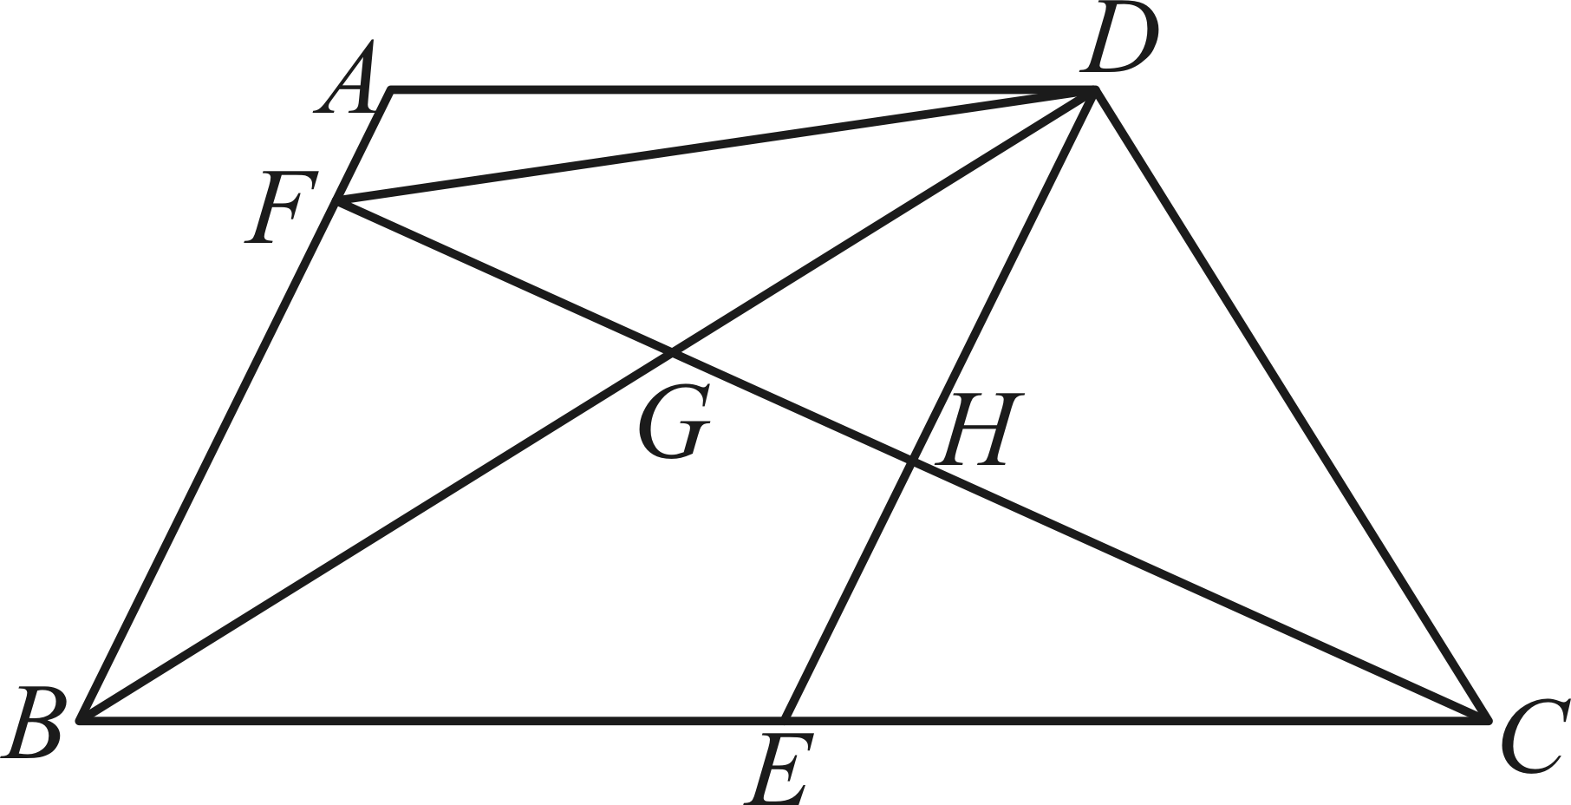
(1)求证：四边形为菱形；
(2)如果，求证：．

7．（2025·上海徐汇·二模）如图，是正方形的对角线，点E、F分别在边上，，延长到，且，连接．
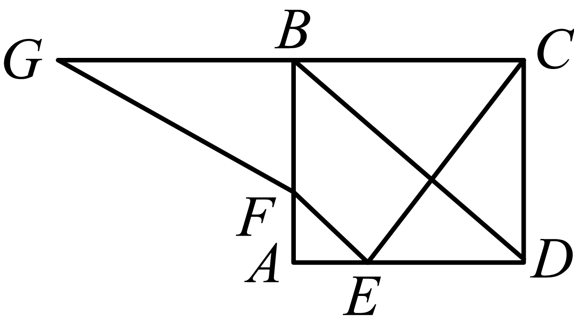
(1)求证：；
(2)延长交于点，连接，求证：．

8．（2025·上海·二模）如图，在矩形中，点在对角线上，，．
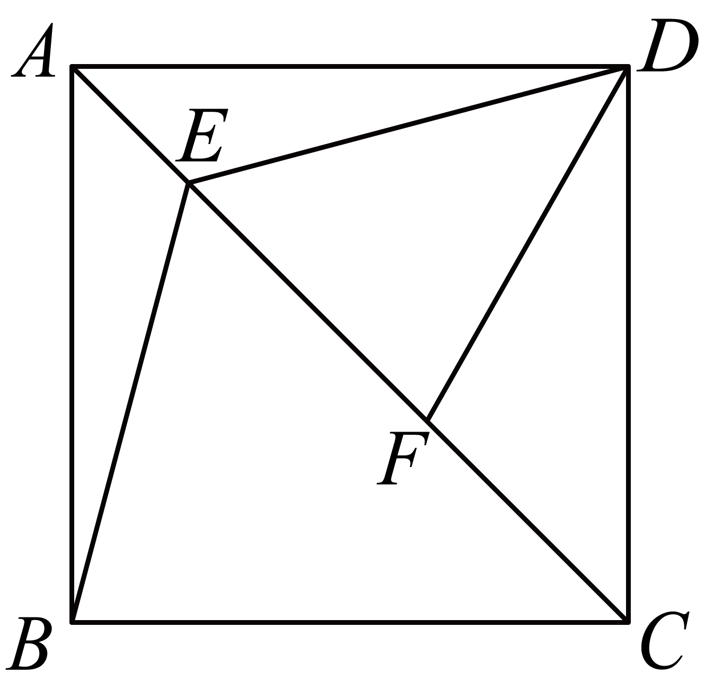
(1)求证：四边形是正方形；
(2)点在对角线上，且，求证：．

9．（2025·上海崇明·二模）如图，在等腰梯形中，，、分别是、边的中点，与相交于点．
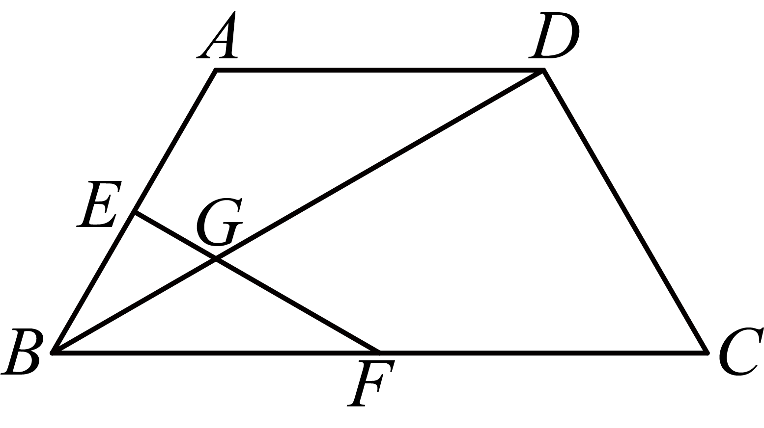
(1)求证：；
(2)连接、，当时，求证：四边形是菱形．

10．（2025·上海静安·二模）已知，四边形内接于，．
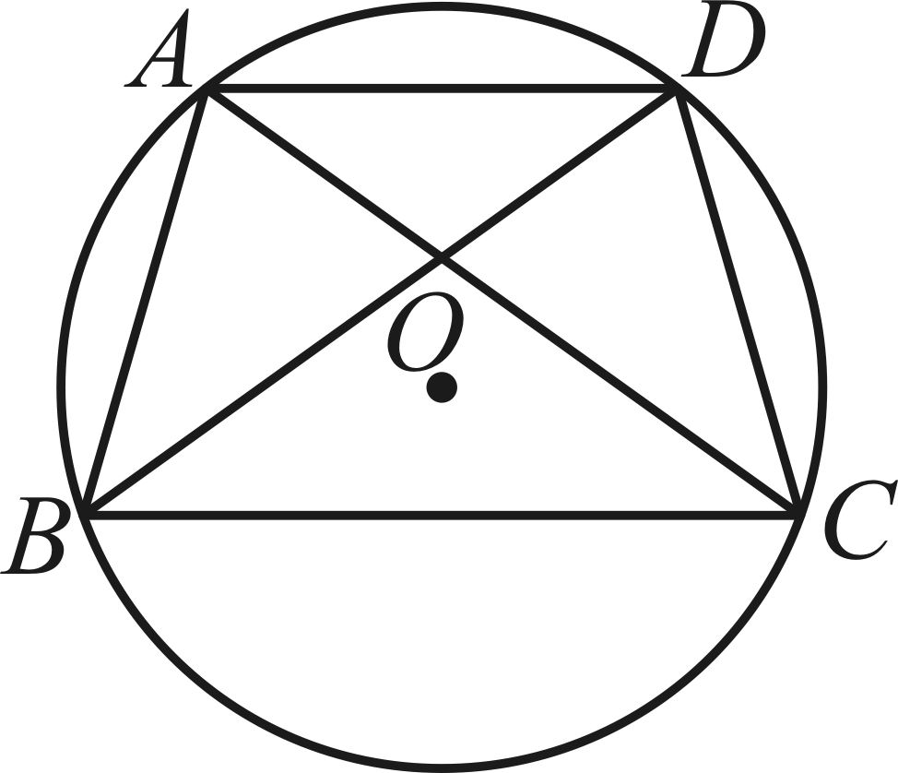
(1)求证：；
(2)小明说：四边形一定是等腰梯形，你认为他的说法正确吗？为什么？
(3)如图所示，已知，，求的半径．

11．（2025·上海松江·二模）已知：如图，四边形是菱形，是对角线上一点，连结、并延长，分别与边、交于点、．
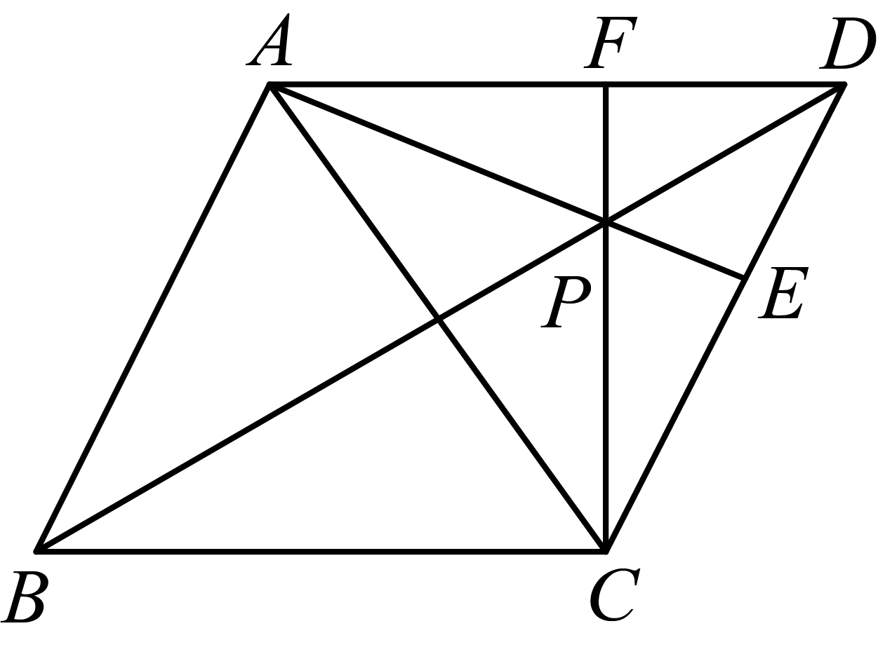
(1)求证：；
(2)如果，求证：．

12．（2025·上海闵行·二模）已知，如图：在平行四边形中，对角线交于点，点是边延长线上一点，连接，交于点，交于点．
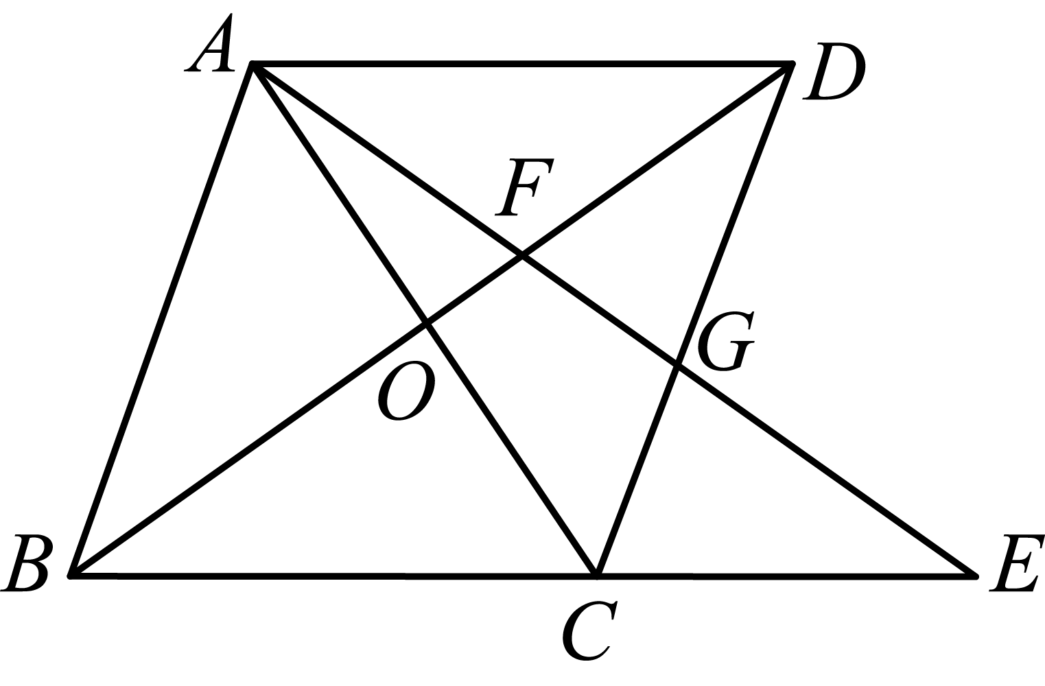
(1)求证：；
(2)连接，如果，求证：四边形是菱形．

13．（2025·上海嘉定·二模）如图，平行四边形中，已知，是边的中点，连接．，垂足在边上，连接并延长，交延长线于点．
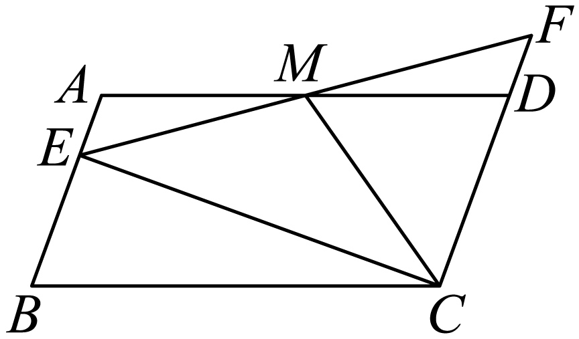
(1)求证：；
(2)求证：．

14．（2025·上海宝山·二模）如图，已知平行四边形，是延长线上一点，，且．
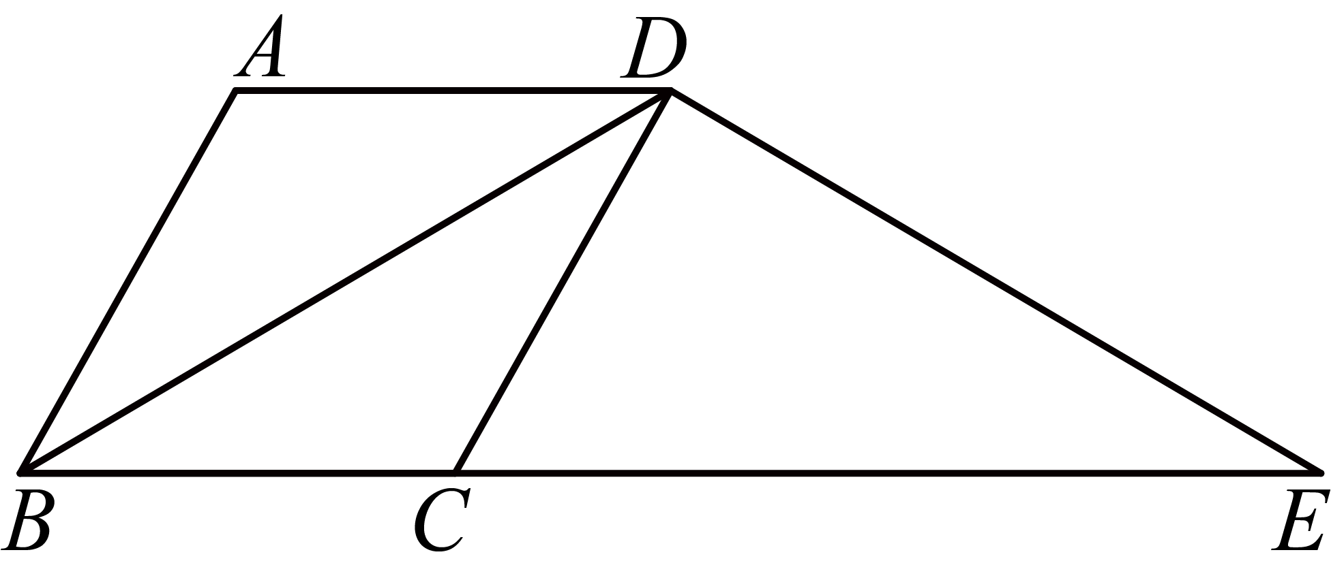
(1)求证：四边形是菱形；
(2)如果，求证： ．

15．（2025·上海奉贤·二模）如图，已知平行四边形中，点F是对角线上一点，，延长交边于点E．
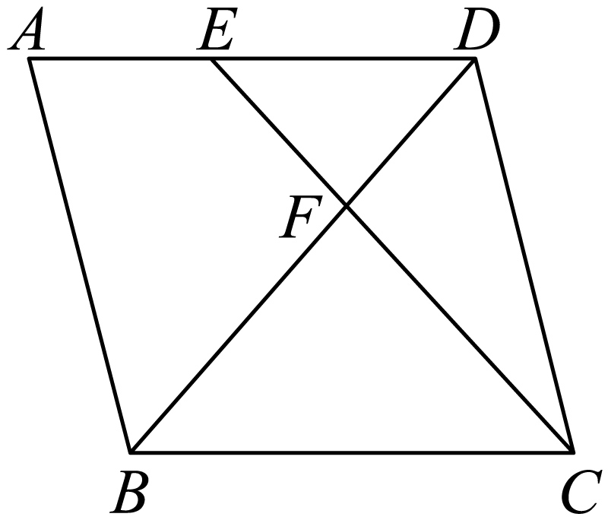
(1)求证：；
(2)当时，求证：四边形是菱形．

16．（2025·上海青浦·二模）已知：如图，在梯形中，，点是一点，且．
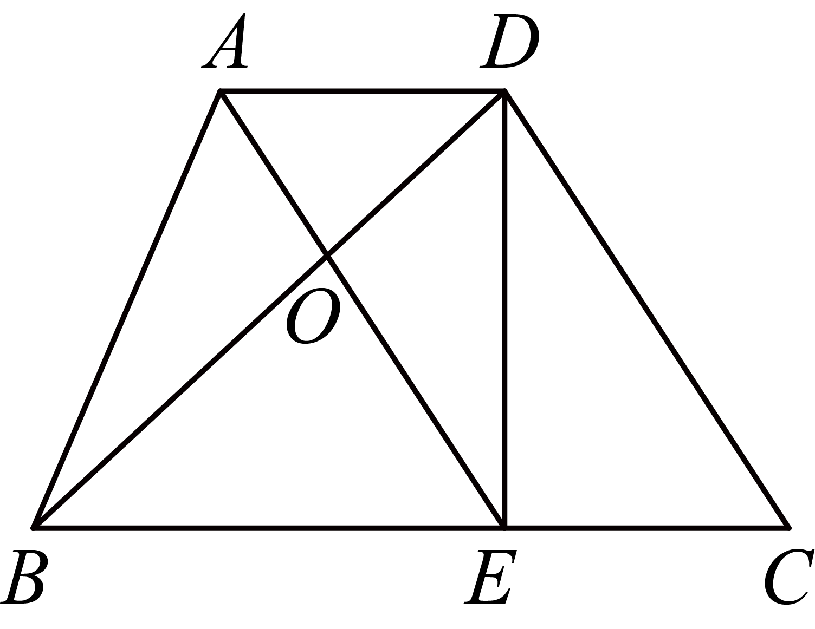
(1)求证：四边形是平行四边形；
(2)如果，求证：．

17．（2025·上海浦东新·二模）已知：如图，在正方形中，点E、F分别在边、上，且．对角线分别交、于点M、N，联结、．
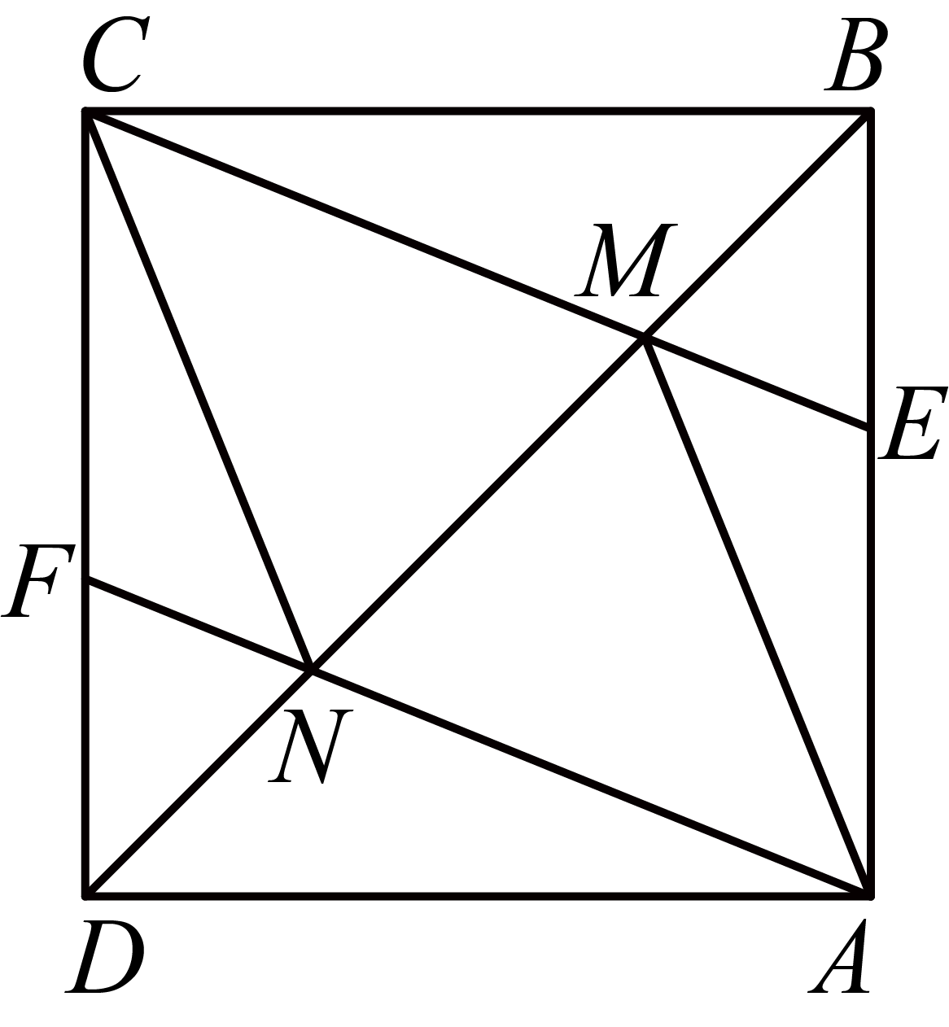
(1)求证：四边形是菱形；
(2)过点C作交的延长线于点P，如果，求证：．

